# SVN与TortoiseSVN实战：补丁详解

#### 1、SVN补丁的概念

SVN补丁其实并不神秘，只是平时工作中接触较少。

SVN补丁可以理解为一个patch格式的文件，这个patch格式文件可以忠实记录文件变动，而这个patch文件是根据SVN中文件的修改制作的。

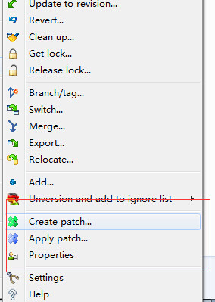

Create patch和Apply patch就是创建和应用补丁，至于“Properties为什么在这一组”会在属性篇中讲，TortoiseSVN菜单的分组划分是很有设计哲学的，没事时可以仔细研究下。

#### 2、SVN补丁的应用场景（一）

第一种场景看下这两张图：

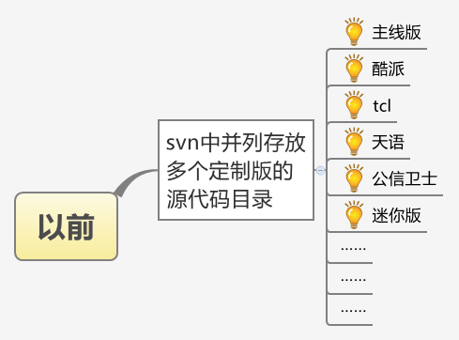

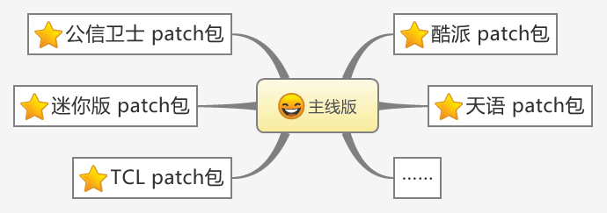

图一的方式可以用之前讲的主干/分支来解决，每次修改主线版的内容通过合并的方式将修改合并到定制版中，这种方式需要在每个定制版中合并，人工每次操作非常麻烦，还容易出错。

图二是使用补丁的方式，主线版修改后创建补丁，在所有定制版中统一应用一次补丁，其目录结构如下：

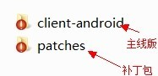

patches下是所有定制版的项目目录，这样划分可以在整个patches目录上应用一次补丁，大大简化了操作。

#### 2、SVN补丁的应用场景（二）

还有一种是涉及到权限的应用，将某些项目组的成员配置成只有读权限，而没有写权限。

这些只读权限的成员不能直接提交修改，而需要将修改制作成补丁，发给具有写权限的成员，审核通过后应用补丁，提交到SVN中。

这也是基于SVN的一种权限管理，熟悉Git的应该会比较理解。

#### 3、SVN补丁的制作（一）

最简单的方法是基于修改的文件直接创建补丁，在将本地文件修改后，在签入SVN之前（叹号标记时），选中文件，使用TortoiseSVN的Create patch菜单可以直接将文件的修改创建为patch格式的补丁文件：

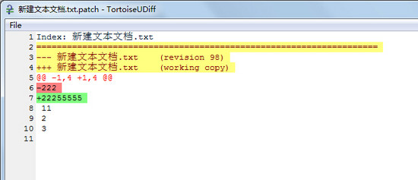

#### 3、SVN补丁的制作（二）

还有一种方式可以基于已签入的改动来创建补丁，这种方式甚至可以创建降级补丁。

在主干目录上使用TortoiseSVN的Show Log菜单，用Ctrl选中两个版本，右键使用图中标记的菜单：

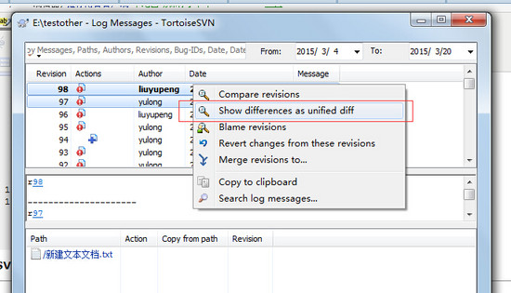

新窗口中使用File Save存为补丁即可。

#### 4、SVN补丁的应用

补丁文件应用到你的工作副本。这应该从用来创建补丁的相同层级文件夹中完成。如果你不确定是什么文件夹，只需查看补丁文件中的第一行。例如，如果被执行的第一个文件是 doc/source/english/chapter1.xml 并且补丁文件的第一行是 Index: english/chapter1.xml 那么您需要应用此补丁至 doc/source/ 文件夹。然而，假如你在正确的工作副本中却选择了错误的层级文件夹，TortoiseSVN 会通知你并提示正确的文件夹。

为了给你的工作副本打补丁，你至少需要对代码库的读权限。因为合并程序必须要参考修订版本中其他开发人员做的修改。

从那个目录的右键菜单，点击**TortoiseSVN** → **应用补丁...** 系统会弹出一个打开文件的对话框，让你选择要应用的补丁文件。默认情况下只显示.patch或者.diff文件，但是你可以选择"所有文件"。如果你以前将补丁保存到了剪贴板，可以使用打开文件对话框的**从剪贴板打开...**

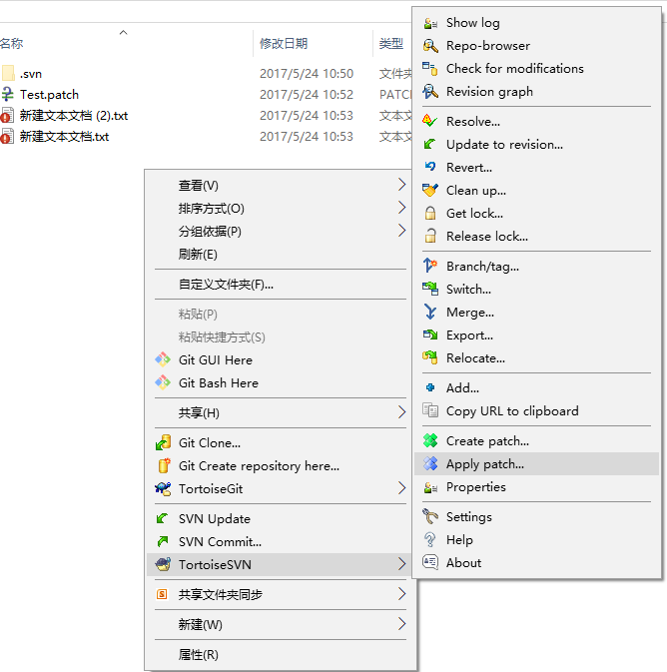

如果补丁文件以.patch 或者 .diff 为扩展名的话，你可以选择直接右键点击该补丁文件，选择**TortoiseSVN** → **应用补丁...** 在这种情况下，系统会提示你输入工作副本的位置。

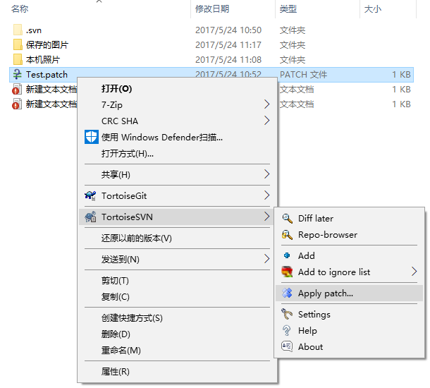

这两种方法只是提供了做同一件事的不同方式。

第一种方法，你先选择工作副本，然后浏览补丁文件。

第二种方法，你先选择补丁文件，然后浏览工作副本。

一旦你选定了补丁文件和工作副本的位置，TortoiseMerge就会把布丁文件合并到你的工作副本中。系统会弹出一个小窗口列出所有被更改了的文件。依次双击每一个文件，检查所做的改变，然后保存合并后的文件。远程开发者的补丁现在已经应用到了你的工作副本上，你需要提交它以使每一个人都可以从代码库访问到这些修改。